Применение производной
при решении заданий ЕГЭ

учитель математики: Кузьмина София Сергеевна
МБОУ «Бердигестяхская улусная гимназия»
Горный улус, Республика Саха(Якутия)

2020 г.
Изучение производной в школьном курсе – сложная тема. И усвоение этого материала учащимися требует от учителя довольно значительных затрат времени и сил. Однако, следует понимать, что понятие производной является фундаментальным для более сложных разделов высшей математики, и без четкого понимая смысла этого математического термина невозможно освоение математики, а также других, связанных с этим понятием наук, как физика, химия, информатика, экономика и др.
Тема «Производная» включена в ЕГЭ профильную математику, это задание №7 (производная и первообразная) и №12 (наибольшее и наименьшее значении) (I часть).
Также некоторые задачи из II части: №17 (финансовая задача), №18 (задачи с параметром) можно решать с помощью производной.
Цель данной статьи – рассмотреть систему изучения производной в школьном курсе, выявить трудности восприятия материала школьниками, показать некоторые методы обучения учащихся, помогающие лучшему усвоению ими данной темы.

Виды задач с использованием производной в школьном курсе
- Нахождение мгновенной скорости (v_{мгн}=s/(t))
- Уравнение касательной к графику функции y=f(x₀)+f/(x₀).(x-x₀)
- Возрастание/убывание функции (f/(x)>0=>f(x) ↑, f/(x)<0 => f(x)↓)
- Нахождение экстремумов функции (точки максимумов и минимумов)
- Нахождение наибольшего и наименьшего значения функции на интервале.
1. Выпуклость и вогнутость графиков функции, нахождение точек перегиба, с использованием второй производной.
2.Исследование функции с помощью первой и второй производных и построение графика функции.

2.1 Трудности при изучении учащимися темы «производная»

При переходе из среднего звена обучения в старшее, когда начинается изучение «Алгебра и начала анализа» в 10-м классе учащиеся испытывают достаточно большие трудности. Это касается и темы «Производная».
Для того, чтобы учащиеся умели формулировать определение производной, вычислять производную, применять её при решение задач, связанных с исследованием функции, необходимо, чтобы они четко понимали понятие производной. Поэтому в самом начале изучения темы следует вводить учебный материал на доступном уровне, чтобы трудности были посильными.
Рассматривать физический смысл производной можно начинать с понятного учащимся понятия средней скорости за определенное время.
Представим себе, что мы едем в автомобиле. В любой момент времени мы можем определить пройденное расстояние (по счетчику километража) и скорость (по спидометру). С движением автомобиля, как и с движением любой материальной точки, связаны величины: путь S и скорость V, которые являются функциями времени t.
Основными математическими понятиями, выражающими эту связь, являются производная и интеграл. Найдем среднюю скорость на отрезке [a;b]
v_{ср} =$\frac{∆S}{∆t}$, начнем уменьшать $∆t$, приближая b к a. В какой-то момент времени b станет равным a, а $∆t$=0. $∆S$тоже будет равно 0. Скорость в этот момент и называется мгновенной.
То есть при стремлении $∆t$ к 0, v_{ср} стремится к v_{мгн}.
В математике такое «стремление» называют пределом и обозначают: $lim$ V_{мгн}=$\underset{∆t→0}{lim⁡}\frac{∆S}{∆t}$
В школьном курсе производная функции в точке X определяется как предел разностного отношения. С понятием предела учащиеся незнакомы. Поэтому необходимо ввести понятие предела на нескольких простых задачах.
Пример 1. Дан квадрат со стороной 1. Разделим его пополам, затем половину пополам, затем четверть пополам и так далее. Получим последовательность чисел: $\frac{1}{2}; \frac{1}{4}; \frac{1}{8}; \frac{1}{16}; \frac{1}{32};…$
Данная последовательность является бесконечной убывающей геометрической прогрессией, изучаемой в 9 классе.
сумма чисел $\frac{1}{2}+\frac{1}{4}+\frac{1}{8}+\frac{1}{16}+\frac{1}{32}+…$ в целом дает 1 (так как площадь квадрата 1).
Значит предел, к которому стремится сумма всех данных чисел, при неограниченном увеличении знаменателя есть число 1.
Вернемся к задаче о нахождении мгновенной скорости:
V_{мгн} = $\lim_{∆t→0}{\frac{∆S}{∆t}}$ Отношение $\frac{∆S}{∆t}$ называют разностным отношением.
Предел разностного отношения при стремлении $∆t$к 0 называют производной пути по времени и обозначают $S^{'}\left(t\right)=\lim_{∆t→0}{=}$V_{мгн}
${\lim_{∆x→0}{\frac{f\left(x+∆x\right)-f\left(x\right)}{∆x}=f^{'}(x)}}$
Производной функции называют предел отношения приращения функции к приращению независимой переменной при стремлении последней к нулю.
3.1.Применение производной при решении задач ЕГЭ
Задание №7 подразделено на следующие группы:
- физический смысл производной
- геометрический смысл производной
- применение производной к исследованию функций
- первообразная
Теоретический материал для решения задания №7 ЕГЭ удобно представить учащимся в виде таблицы, проводя соответствие между геометрическим и физическим смыслом производной .
Таблица для подготовки к ЕГЭ
Геометрический смысл производной | Физический смысл производной
Значение производной функции в точке равно угловому коэффициенту касательной к графику функции в этой точке (тангенсу угла между касательной и осью Ох)  f’(х_{o}) = k = tg α | Если точка движется вдоль оси х и ее координата изменяется по закону x(t), то мгновенная скорость точки: V(t)=x’(t)
- Если f’(x) > 0 на промежутке, то функция f(x) возрастает на этом промежутке.  Если f’(x) < 0 на промежутке, то функция f(x) убывает на этом промежутке | - Если функция f(x) возрастает на промежутке, то f’(x) > 0 на этом промежутке.  Если функция f(x) убывает на промежутке, то f’(x) < 0 на этом промежутке
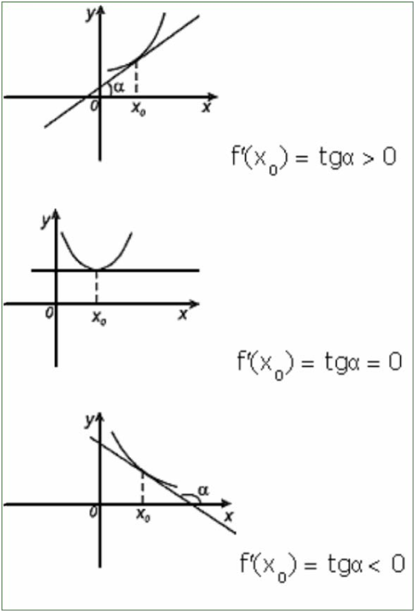 | 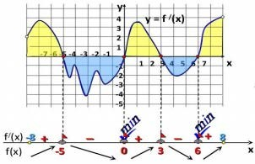  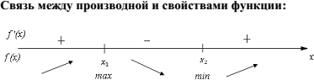
Если прямые параллельны, то их угловые коэффициенты равны
- Точка х_{o} называется точкой максимума функции f(х), если существует такая окрестность точки х_{o}, что для всех х≠ х_{o} из этой окрестности выполняется неравенство f(х) < f(х_{o}).  - Точка х_{o} называется точкой минимума функции f(х), если существует такая окрестность точки х_{o}, что для всех х≠ х_{o} из этой окрестности выполняется неравенство f(х) > f(х_{o}) = 0.  - Если х_{o} – точка экстремума функции f(х), то f’(х_{o}) = 0. | Пусть функция f(х) дифференцируема на интервале  (a;b), х_{o} Є (a; b) и f’(х_{o}) = 0, то:  - при переходе через стационарную точку х_{o} функции f(х) ее производная меняет знак с «плюса» на «минус», то х_{o} – точка максимума функции f(х);  - при переходе через стационарную точку х_{o} функции f(х) ее производная меняет знак с «минуса» на «плюс», то х_{o} – точка минимума функции f(х).

Так как все задания №7 ЕГЭ можно разделить (по форме заданий) на 3 вида:
            - Дан график функции
            - Дан график производной
            - Графики в задании отсутствуют
То таблицу заданий и направления хода решений удобно заполнять именно в таком порядке: (график функции, график производной, отсутствие графиков)
Следует акцентировать внимание учащихся на данных в условии задачи, так как они часто на экзамене не обращают внимание – график функции или график производной.
Примеры заданий
№ | Задание | Что делать?
1 | На рисунке изображен график функции y=f(x) и касательная к нему в точке х₀. Найдите значение производной функции f(x) в точке x₀.  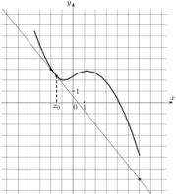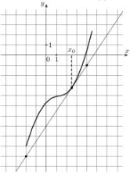 | Найти тангенс угла наклона касательной к оси абсцисс (отношение противолежащего катета к прилежащему катету). На рисунке выделены точки на касательной, на которых как на гипотенузе надо достроить прямоугольный треугольник.  Если α <900, то tg α >0, если α >900, то tg α <0.
2 | На рисунке изображен график функции y=f(x), определённый на интервале (-10;2). Найдите количество точек, в которых производная функции f(x) равна 0.  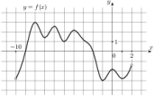 | Подсчитать количество точек экстремума(минимумы и максимумы)
3 | На рисунке изображен график функции y=f(x), определённый на интервале (-1;12). Найдите количество целых точек, в которых производная функции отрицательна.  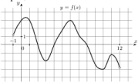 | Подсчитать целые точки на промежутках убывания функции
4 | На рисунке изображен график функции y=f(x) и отмечены точки -2, -1, 2, 3. В какой из этих точек значение производной наибольшее? В ответе укажите эту точку.  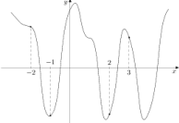 | x=-2, то f ↓ => f’ <0  x=-1, то f имеет экстремум  =>f’=0  x=2, то f ↑ => f’ >0 x=3, то f ↓ => f’ <0
5 | На рисунке изображён график дифференцируемой функции y=f(x), и отмечены семь точек на оси абсцисс: х₁, х₂, х₃, х₄, х₅, х₆, х₇, х₈,х₉ . В скольких из этих точек производная функции f(x) отрицательна?  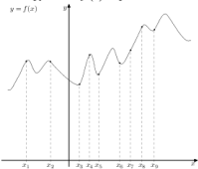 | В скольких точках функция убывает
6 | На рисунке изображён график функции y=f(x), определённой на интервале (-3;9). Найдите количество точек, в которых касательная к графику f(x) параллельна прямой y=12.  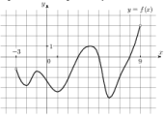 | Т.к. угловой коэффициент прямой y=12 равен 0, то считаем количество точек пересечения с осью Ох.
7 | На рисунке изображён график y=f’(x) – производной функции f(x), определённой на интервале (-9;3). Найдите количество точек, в которых касательная к графику f(x) параллельна прямой y=2x-19 или совпадает с ней.  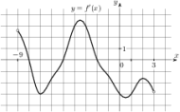 | Провести горизонтальную прямую y=2 и сосчитать количество точек пересечения с графиком.
8 | На рисунке изображен график функции y=f’(x ) – производной функции f(x), определённой на интервале (-6;5). Найдите промежутки убывания функции f(x). В ответе укажите сумму целых точек, входящих в эти промежутки.  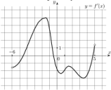 | Промежутки убывания функции  =производная на данном графике отрицательна, т.е.расположена ниже оси Ох. Найти сумму целых точек.
9 | На рисунке изображен график функции y=f’(x ) – производной функции f(x), определённой на интервале (-8;6). Найдите промежутки возрастания функции f(x). В ответе укажите длину наибольшего из них.  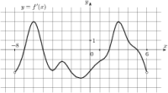 | Промежутки возрастания функции =производная на данном графике положительна, т.е.расположена выше оси Ох. Записать длину большего промежутка
10 | На рисунке изображены график функции y=f’(x ) – производной функции f(x) и семь точек на оси абсцисс: х₁, х₂, х₃, х₄, х₅, х₆, х₇. В скольких из этих точек функция f(x) возрастает?  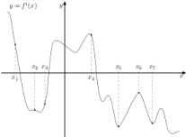 | Сосчитать количество точек, в которых производная на данном графике положительна
11 | На рисунке изображен график производной функции y=f’(x),  определенной на интервале (-7;4). В какой точке отрезка [-6;-1] функция f(x) принимает наибольшее значение?  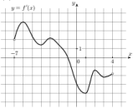 | На отрезке [-6;-1] производная положительна (лежит выше Ох)  => функция возрастает, т.е. достигает наибольшего значения при наибольшем значении аргумента => -1  Значит в х=-6 достигает наименьшего значения.
12 | На рисунке изображён график y=f’(x) – производной функции f(x), определённой на интервале (-7;4). Найдите точку максимума функции f(x). | Находим точку на оси Ох, в которой производная меняет свой знак с «+» на «-»  => -1
13 | На рисунке изображён график y=f’(x) – производной функции f(x), определённой на интервале (-10;8). Найдите количество точек максимума функции f(x), принадлежащих отрезку [-9;6].  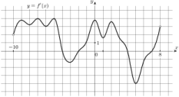 | Находим точки на оси Ох, в которой производная меняет свой знак с «+» на «-»  => х= -4 и х=4 => 2
14 | На рисунке изображён график y=f’(x) – производной функции f(x), определённой на интервале (-16;4). Найдите количество точек экстремума функции f(x), принадлежащих отрезку  [-14;2].  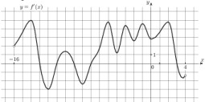 | Считаем количество точек пересечения графика производной на рисунке с осью Ох => 5
15 | Материальная точка движется прямолинейно по закону x(t)=t²-3t-29, где x – расстояние от точки отсчета в метрах, t – время в секундах, измеренное с начала движения. Найдите её  скорость (в метрах в секунду) в момент времени t=3с. | V(t=3)=x’(t)=( t²-3t-29)’=  =2t-3=2*3-3=3
16 | Материальная точка движется прямолинейно по закону x(t)=1/6t³-2t²-4t+39, где x – расстояние от точки отсчета в метрах, t – время в секундах, измеренное с начала движения. В какой момент времени (в секундах) её скорость была равной 38м/с. | V(t)=x’(t)=( 1/6t³-2t²-4t+39)’=  =1/6 *3t²-2*2t-4=0.5t-4t-4  Если V=38, то 0.5t²-4t-4=38  0.5t²-4t-4-38=0 t²-8t-84=0  Решая уравнение через D, находим t=14
17 | Прямая y=6x+9 параллельна касательной к графику функции  y=x²+7х-6. Найдите абсциссу точки касания. | Если прямые параллельны, то их угловые коэффициенты равны. Найти производную функции (x²+7х-6)’=2x+7=k_{кас}=6  => x=-0,5
18 | Прямая y=-9x+5 параллельна касательной к графику функции  y=аx²+15х+11. Найдите a. | Найти производную функции (аx²+15х+11)’=2a+15= -9  => a= -12

Виды заданий №12
Задания №12 можно разбить на 2 основных типа:
- Нахождение точек максимума/минимума функции
- Нахождение наибольшего/наименьшего значения функции на отрезке [a;b]
Для успешного решения этих задач необходимо знать таблицу производных.
Алгоритм решения :
I Алгоритм нахождения максимума/минимума функции
- Найти f’(x)
- Решить уравнение f’(x)=0
- Определить знаки производной и найти точки экстремума 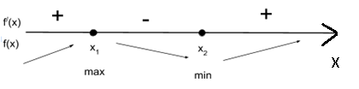
II Алгоритм нахождения наибольшего/наименьшего значения функции
- Найти f’(x)
- Решить уравнение f’(x)=0
- Определить знаки производной и найти точки экстремума на отрезке
- Вычислить значение функции в точках экстремума и на концах отрезка f(a), f(x₁), f(x₂), f(b)
- Выбрать наибольшее/наименьшее значение функции
Пример: Найдите точку минимума функции $y=2x-\ln\left(x+3\right)+7$
Решение:
1)$y^{'}=2-\frac{1}{x+3}$
2) $y^{'}=0 \frac{2}{1}-\frac{1}{x+3}$=0 $\frac{2x+6-1}{x+3}$=0 $\left\{\begin{aligned}2x+5=0 \\ x+3≠0\end{aligned}→x=-2,5\right.$

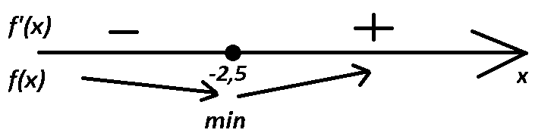

СПИСОК ИСПОЛЬЗОВАННОЙ ЛИТЕРАТУРЫ
Учебники
- «Алгебра и начала математического анализа», 10-11 класс, (под редакцией
Ш. А. Алимова), Москва «Просвещение», 2019 год.
- «Алгебра и начала математического анализа», 10-11 класс, (под редакцией
М.И. Башмакова), Москва, Издательский центр «Академия», 2014 год.
- «Справочник по высшей математике», М. Я. Выгодский
АСТ: АСТРЕЛЬ, 2006 год.
Статьи
- Статья Кочержова, Баташева, Цыплакова «роль производной в экономике»
- Письменные конспекты Павловой ЛВ с семинаров Жигулева Леонида Александровича (курсы повышения квалификации учителей АПО 2007 год)
Интернет- ресурсы:
- Сайт Решу ЕГЭ https://ege.sdamgia.ru/
- Презентация Епихина Е.В. «Применение производной в биологии и химии» https://nsportal.ru/ap/library/nauchno-tekhnicheskoe-tvorchestvo/2014/03/04/primenenie-proizvodnoy-v-khimii-i-biologii
- Исследовательска работа «Применение производной в различных областях» (пункт 3.2) https://studfile.net/preview/8122966/\
- https://vuzlit.ru/2303755/istoricheskie_svedeniya_proizvodnoy
- Дифференциальные исчисления https://textarchive.ru/c-2998324.html
- Применение производной различных областях https://infourok.ru/primenenie-proizvodnoy-v-razlichnih-oblastyah-nauki-1502745.html
- Исследовательская деятельность. Производная. https://infourok.ru/issledovatelskaya-deyatelnost-proizvodnaya-v-obscheobrazovatelnih-klassah-i-v-klassah-s-uglublennim-izucheniem-matematiki-731784.html
- Урок по теме касательная https://urok.1sept.ru/%D1%81%D1%82%D0%B0%D1%82%D1%8C%D0%B8/584315/
- Открытый урок по теме «Геометрический смысл производной» https://infourok.ru/otkritiy-urok-po-teme-geometricheskiy-smisl-proizvodnoy-prezentaciya-i-konspekt-uroka-619934.html

Приложение

Физический смысл производной:
Если $s=s(t)$– закон прямолинейного движения тела, то производная выражает мгновенную скорость в момент времени t: $v\left(t\right)=s^{'}(t)$
Если некоторый процесс протекает по закону $s=s\left(t\right)$, то $s^{'}(t)$ выражает скорость протекания процесса в момент времени t
Определение производной: $f^{'}(x)=\lim_{∆x→0}{\frac{f\left(x+∆x\right)-f(x)}{∆x}}$
Геометрический смысл производной:
Производная в точке $x_{0}$ равна угловому коэффициенту касательной к графику функции $y=f\left(x\right)$ в этой точке
Формулы для нахождения производных элементарных функций:
$C^{'}=0$ ${\left(kx+b\right)}^{'}=k$ ${(x}^{p})'=px^{p-1}$
${\left(e^{x}\right)}^{'}= e^{x}$ ${\left(\ln{x}\right)}^{'}=\frac{1}{x}$
${\left(a^{x}\right)}^{'}= a^{x}\ln{a}$ ${\left(\log_{a}{x}\right)}^{'}=\frac{1}{x ln a}$
${\left(\sin{x}\right)}^{'}=\cos{x}$ $(\cos{x)'=-sin⁡x}$

Правила дифференцирования производных:
$${\left(f\left(x\right)+g\left(x\right)\right)}^{'}= f^{'}\left(x\right)+g^{'}\left(x\right)$$
$${\left(cf\left(x\right)\right)}^{'}= cf^{'}\left(x\right)$$
$${\left(f\left(x\right)∙g\left(x\right)\right)}^{'}= f^{'}\left(x\right)g(x)+f(x)g^{'}\left(x\right)$$
$${\left(\frac{f(x)}{g(x)}\right)}^{'}= \frac{f^{'}\left(x\right)g\left(x\right)-f(x)g^{'}\left(x\right)f'}{g^{2}(x)}$$

